

Instituto Politécnico Nacional
Escuela Superior de Cómputo
Ingeniería en
Sistemas Computacionales

Unidad de Aprendizaje:
VISIÓN POR COMPUTADORA
Grupo: 7CV6

Práctica 6: Transformaciones morfologicas

Alumno:
Bautista Ríos Alfredo

Docente: Saul De la O Torres

Introducción
La morfología matemática usa un elemento estructurante (SE) para analizar y modificar la geometría de objetos en imágenes binarias. A diferencia de filtros lineales, aquí la operación depende de la forma del SE (cuadrado, diamante o disco) y de su tamaño, lo que la hace útil para eliminar ruido impulsivo (sal/pimienta), rellenar huecos y suavizar contornos. En esta práctica se construye una interfaz en GTK3 (gtkmm) bajo esquema MVC para cargar una imagen, binarizarla si hace falta, aplicar erosión/dilatación y sus combinaciones (apertura y clausura), además de inyectar ruido de sal o pimienta con probabilidad controlada y removerlo con la operación morfológica adecuada.

Objetivos
- Implementar una GUI que procese imágenes binarias y aplique: erosión, dilatación, apertura y clausura.
- Permitir seleccionar el elemento estructurante (Cuadrado/Diamante/Disco) con tamaño impar configurable.
- Inyectar ruido de sal en una imagen (píxeles blancos sobre fondo oscuro) y ruido de pimienta en otra (píxeles negros sobre fondo blanco).
- Aplicar el filtro morfológico correcto: apertura para remover sal y clausura para remover pimienta.
- Validar visualmente el efecto de cada operador y documentar evidencia de salida.

Marco teórico
Sea A una imagen binaria (0 fondo, 1 objeto) y B un elemento estructurante. Las operaciones básicas se definen por la interacción de A con B al desplazarlo sobre la imagen.
- Erosión (A ⊖ B): reduce objetos eliminando píxeles de borde; un punto queda en 1 solo si el SE cabe completamente dentro del objeto.
- Dilatación (A ⊕ B): expande objetos; un punto queda en 1 si el SE toca al menos un píxel del objeto.
- Apertura (A ○ B) = (A ⊖ B) ⊕ B: elimina estructuras pequeñas brillantes (ruido tipo sal) y suaviza contornos sin expandir el objeto.
- Clausura (A • B) = (A ⊕ B) ⊖ B: rellena huecos pequeños oscuros (ruido tipo pimienta) y conecta regiones cercanas.
Ruido sal/pimienta: es ruido impulsivo que voltea píxeles. En binario, “sal” inserta 1s aislados (puntos blancos) y “pimienta” inserta 0s aislados (puntos negros). Según teoría: apertura remueve sal (erosión elimina puntos blancos pequeños) y clausura remueve pimienta (dilatación rellena huecos negros pequeños).

Metodología y desarrollo
Organización (según el zip): app GTK3 (gtkmm) con patrón MVC.
• main.cpp instancia modelo, vista y controlador.
• AppController conecta eventos de la UI (botones/combos) con métodos del modelo: erosión, dilatación, apertura, clausura y ruido.
• SEFactory genera la máscara del SE (k×k) para Cuadrado/Diamante/Disco y fuerza k impar.
Flujo de uso (README): cargar imagen, (opcional) forzar binarización 128, elegir SE y tamaño impar, aplicar operación, inyectar ruido con probabilidad p y remover usando apertura/clausura.

Compilación y ejecución
Comandos incluidos en README:
Compilar/Ejecutar (opción 1)
sudo pacman -S --needed base-devel cmake gtkmm3
mkdir -p build && cd build && cmake .. && cmake --build . -j$(nproc) && ./morph

Compilar/Ejecutar (opción 2)
sudo apt update && sudo apt install -y build-essential cmake libgtkmm-3.0-dev
mkdir -p build && cd build && cmake .. && cmake --build . -j$(nproc) && ./morph

Compilar/Ejecutar (opción 3)
sudo xbps-install -S cmake gtkmm3-devel
mkdir -p build && cd build && cmake .. && cmake --build . -j$(nproc) && ./morph

Resultados y validación
Criterios para validar resultados:
- Erosión: los objetos se adelgazan; componentes menores que el SE pueden desaparecer.
- Dilatación: los objetos se engrosan; huecos pequeños se rellenan parcialmente.
- Apertura: desaparecen puntos blancos aislados (sal) y pequeñas protuberancias del contorno.
- Clausura: desaparecen puntos negros aislados (pimienta) y huecos pequeños dentro de objetos.
- Ruido: con p baja (0.01-0.05) aparecen puntos dispersos; al remover, la forma principal debe recuperarse.

Evidencia de salida
- Imagen original cargada y binarización.
- Erosión y dilatación con el mismo SE.
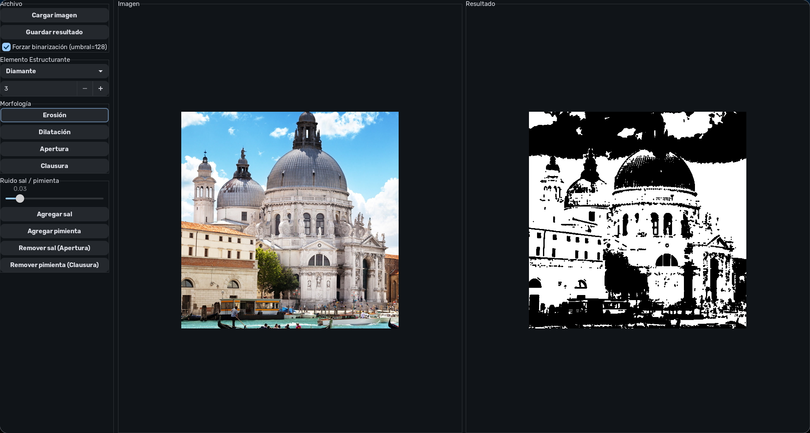
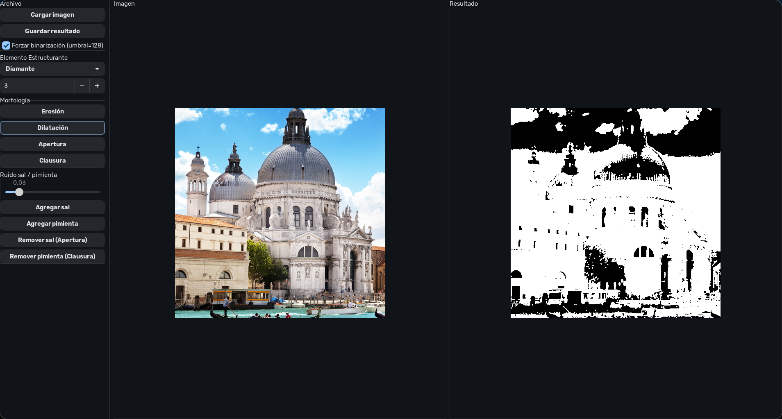
- Apertura y clausura con el mismo SE.

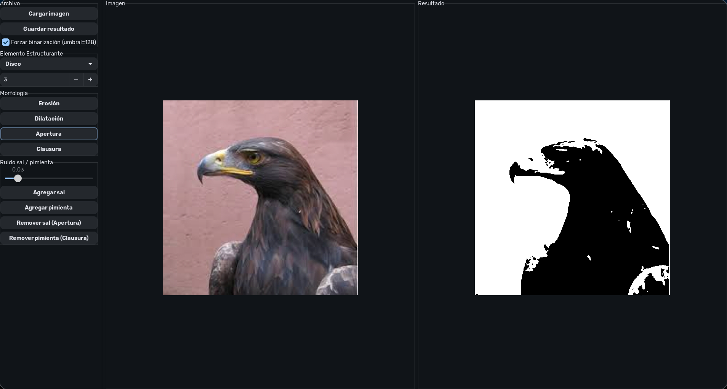
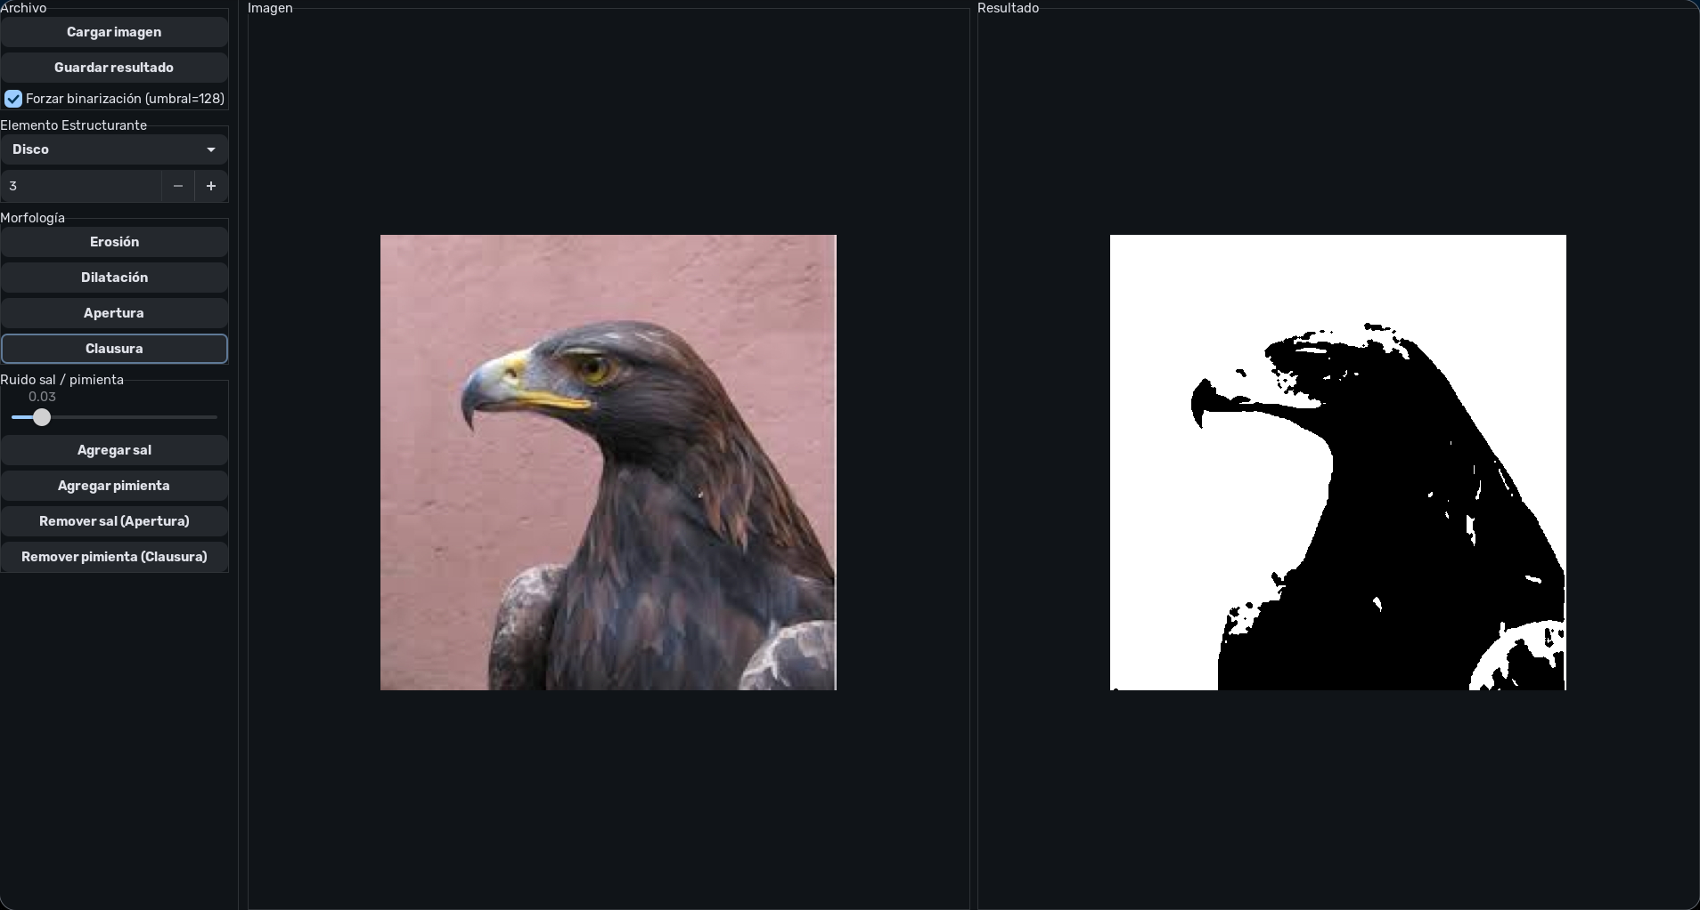
- Imagen con ruido de sal y resultado tras apertura.
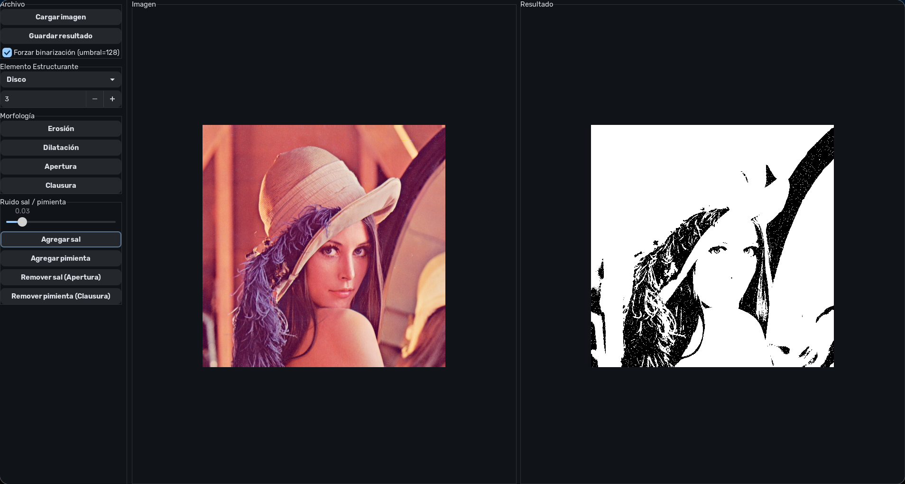
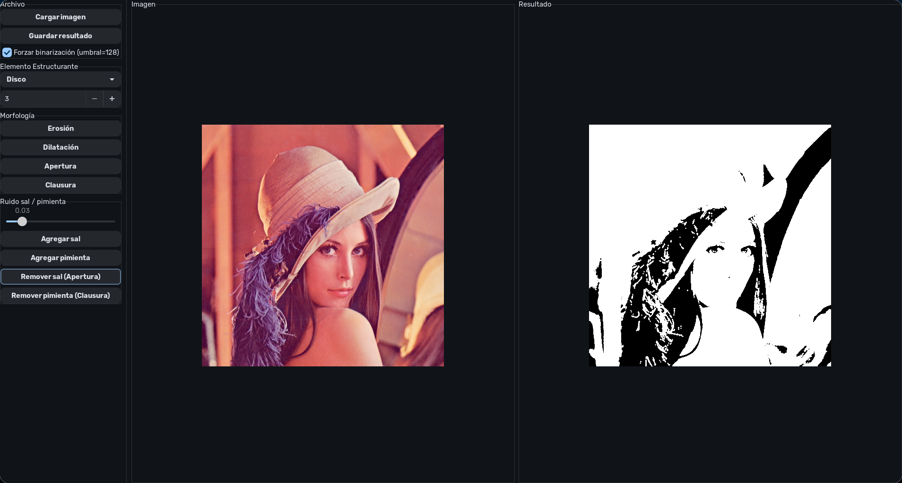
- Imagen con ruido de pimienta y resultado tras clausura.
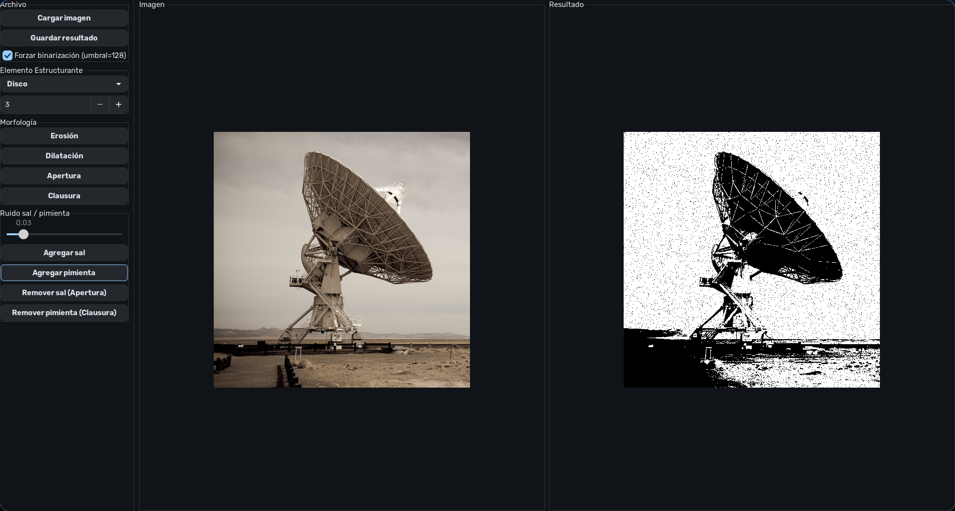
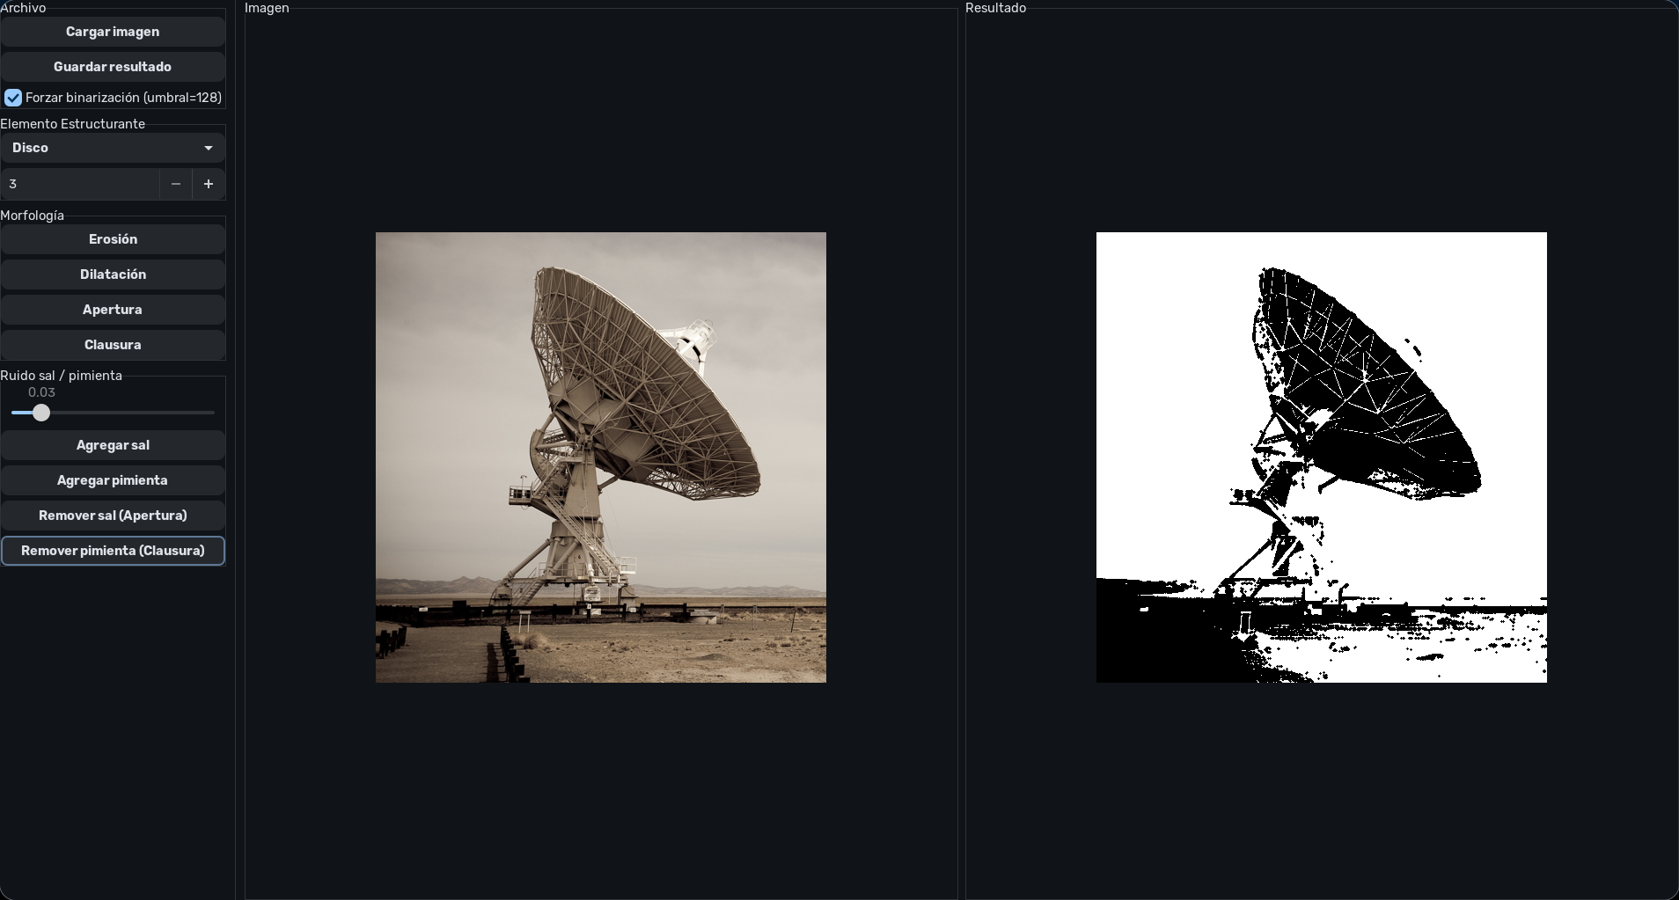

Bloques de código importantes
Nota: en este paquete aparecen el controlador, el punto de entrada y la fábrica del SE. Los módulos de model/view no están incluidos aquí (y MorphOps.hpp está vacío), así que se citan los fragmentos disponibles que describen el flujo principal.
1) Arranque MVC (src/main.cpp)
#include <gtkmm/application.h>
#include "view/MainWindow.hpp"
#include "model/ImageModel.hpp"
#include "controller/AppController.hpp"

int main(int argc, char* argv[]) {
auto app = Gtk::Application::create(argc, argv, "org.example.morph");
auto model = std::make_shared<ImageModel>();
MainWindow win(model);
AppController controller(model, win);
return app->run(win);
}

2) Conexión de eventos de la UI (AppController::AppController)
AppController::AppController(std::shared_ptr<ImageModel> model, MainWindow& view)
: model_(std::move(model)), view_(view)
{
view_.btn_load().signal_clicked().connect(sigc::mem_fun(*this,&AppController::on_load));
view_.btn_save().signal_clicked().connect(sigc::mem_fun(*this,&AppController::on_save));

view_.cb_shape().signal_changed().connect(sigc::mem_fun(*this,&AppController::on_change_se));
view_.sp_size().signal_value_changed().connect(sigc::mem_fun(*this,&AppController::on_change_se));

view_.btn_erode().signal_clicked().connect(sigc::mem_fun(*this,&AppController::on_erode));
view_.btn_dilate().signal_clicked().connect(sigc::mem_fun(*this,&AppController::on_dilate));
view_.btn_open().signal_clicked().connect(sigc::mem_fun(*this,&AppController::on_open));
view_.btn_close().signal_clicked().connect(sigc::mem_fun(*this,&AppController::on_close));

view_.btn_add_salt().signal_clicked().connect(sigc::mem_fun(*this,&AppController::on_add_salt));
view_.btn_add_pepper().signal_clicked().connect(sigc::mem_fun(*this,&AppController::on_add_pepper));
view_.btn_remove_salt().signal_clicked().connect(sigc::mem_fun(*this,&AppController::on_remove_salt));
view_.btn_remove_pepper().signal_clicked().connect(sigc::mem_fun(*this,&AppController::on_remove_pepper));

view_.cb_shape().set_active(0);
on_change_se();
}

3) Selección de SE y tamaño impar (on_change_se)
void AppController::on_change_se(){
int idx = view_.cb_shape().get_active_row_number();
SEShape shape = SEShape::Square;
if(idx==1) shape = SEShape::Diamond;
else if(idx==2) shape = SEShape::Disk;
int k = view_.sp_size().get_value_as_int();
if(k%2==0) k+=1;
model_->set_se(shape, k);
}

4) Remoción de ruido según teoría: sal->apertura, pimienta->clausura
void AppController::on_remove_salt(){
on_open();
}
void AppController::on_remove_pepper(){
on_close();
}

5) Generación del SE (SEFactory::make)
std::vector<unsigned char> make(SEShape shape, int k){
if(k%2==0) k+=1;
int r = k/2;
std::vector<unsigned char> m(k*k, 0);
for(int y=0;y<k;++y){
for(int x=0;x<k;++x){
int dx = x - r;
int dy = y - r;
bool on=false;
switch(shape){
case SEShape::Square: on = true; break;
case SEShape::Diamond: on = (std::abs(dx)+std::abs(dy) <= r); break;
case SEShape::Disk: on = (dx*dx + dy*dy <= r*r); break;
}
m[y*k+x] = on ? 1 : 0;
}
}
return m;
}

}

En el controlador se observa explícitamente que “remover sal” llama a apertura y “remover pimienta” llama a clausura, coincidiendo con la teoría para ruido impulsivo en binario.

Conclusión
Se desarrolló una GUI en C++17 con gtkmm (GTK3) para aplicar transformaciones morfológicas básicas sobre imágenes binarias y tratar ruido sal/pimienta. La selección de elemento estructurante (forma y tamaño) controla directamente el nivel de erosión/dilatación y el tipo de detalle que se elimina o conserva. La apertura resultó adecuada para remover sal (puntos blancos) y la clausura para remover pimienta (puntos negros), siempre que se elija una imagen coherente con el contraste requerido.

Referencias
- R. C. Gonzalez y R. E. Woods, Digital Image Processing, Pearson (morfología matemática).
- J. Serra, Image Analysis and Mathematical Morphology, Academic Press.
- Documentación de gtkmm-3.0 para señales y widgets en GTK3.

